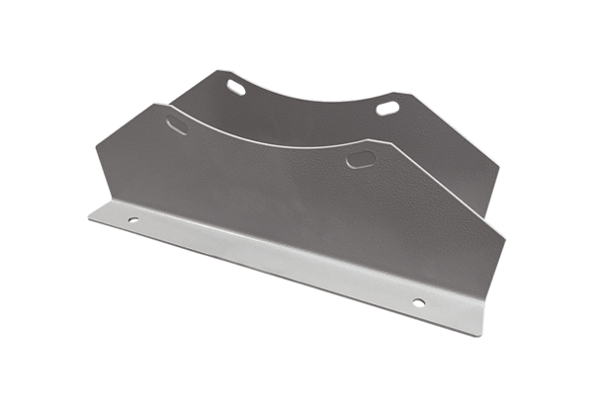Stopa montażowa FUI 125Opakowanie jednostkowe: 1 sztukaAsortyment: C
Numer artykułu: 0073.0231Producent: MAICO

